

รายงานการปฏิบัติราชการประจำเดือนมกราคม
ประจำปีงบประมาณ พ.ศ. 2567
สถานีตำรวจภูธรเมืองสุราษฎร์ธานี

สารบัญ
หัวหน้างานสืบสวน 4
ตารางการปฏิบัติหน้าที่งานสืบสวน 5
ผลการปฏิบัติงานสืบสวน ช่วงวันที่ 1 – 31 มกราคม 2567 5
รายละเอียดผลการจับกุม 6
กิจกรรมต่าง ๆ ในงานสืบสวน 13
ป้องกันเหตุอาชญากรรมเนื่องในงานกาชาด 2567 14
งานสอบสวน 15
ผลการปฏิบัติงานสอบสวน เดือนตุลาคม 2566 16
ตารางเวร พนักงงานสอบสวน สภ.เมืองเมืองสุราษฎร์ธานีประจำเดือนธันวาคม 2566 17
สถิติคดีอาญา 1 ม.ค.67 ถึง 31 ม.ค.67 18
คดีออนไลน์ 1 ม.ค.67 ถึง 31 ม.ค.67 19
19
คดีออนไลน์ เดือน ม.ค.2567 จำนวน 105 เรื่องรับแจ้ง 19
เข้าพบพนักงานอัยการจังหวัดเพื่อประสานงาน ปรึกษาข้อกฎหมาย 20
ผกก.นิพล ชาตรี ผกก.สภ.เมืองสุราษฎร์ธานี พร้อมด้วยพนักงานสอบสวน แพทย์ ชันสูตรพลิกศพ 21
หัวหน้าพนักงานสอบสวนเข้าพบผู้พิพากษาหัวหน้าศาลแขวงและเจ้าหน้าเพื่อประสานงานคดีที่เป็นอำนาจศาลแขวง 22
งานป้องกันปราบปราม 24
การป้องกันอาชญากรรม 25
ผู้บังคับบัญชางานป้องกันปราบปราม ออกตรวจตามแบบการขับเคลื่อนหน้าที่ 25
เจ้าหน้าที่ตำรวจงานป้องกันปราบปราม ออกตรวจจุดเสี่ยง จุดล่อแหลม 26
ผลการจับกุมตามมาตราการตัดมือตัดเท้า 27
ผลการจับกุมที่สำคัญ 28
จับกุมตามตัวชี้วัดที่กำหนด เจ้าหน้าที่ตำรวจงานป้องกันปราบปราม ดำเนินการ 28
ชุดมวลชนสัมพันธ์ 29
งานชุมชน 5 เป้าหมาย 30
เครือข่ายการมีส่วนร่วมของประชาชน 31
การปฏิบัติหน้าที่ของ อส.ตรและอส.จร. 32
ครูแดร์ 33
งานจราจร 34
แผนการจัดกำลังเจ้าหน้าที่ตำรวจจราจร ระหว่างวันที่ 1 – 31 ธันวาคม 2566 35
สถิติการกวดขันจับกุมตามมาตรการ 10 ข้อหาหลัก ประจำเดือน พฤศจิกายน 2566 37
สถิติเปรียบเทียบการเกิดอุบัติเหตุ ของ สภ.เมืองสุราษฎร์ธานี 38
แนวทางแก้ไขปัญหาอุบัติเหตุของ สภ.เมืองสุราษฎร์ธานี 39
แผนการตั้งจุดตรวจกวดขันวินัยจราจร ประจำเดือน ธันวาคม 2566 40
อำนวยความสะดวกจราจร 41
วิทยากรบรรยายให้ความรู้เกี่ยวกับกฎหมายที่แก้ไขเพิ่มเติม ตาม พ.ร.บ.จราจรทางบก (ฉบับที่ ๑๓) 43
โครงการครูหน้าเสาธง 5 นาที 44
บรรยายให้ความรู้เกี่ยวกับกฎหมายว่าด้วยจราจรทางบก 45
โครงการฝึกอบรมอาสาจราจร 46
ตารางการปฏิบัติงานอาสาจราจร 46
สุภาพบุรุษจราจร ประชาชนสัญจรปลอดภัย 47
ผลการปฏิบัติงานฝ่ายจราจร(ช่วงวันที่ 1 – 31 ธันวาคม 2566) 48
งานอำนวยการ 50
ผลการปฏิบัติงานฝ่ายอำนวยการ (ช่วงวันที่ 1 – 31 ธันวาคม 2566) 50
กิจกรรมเทิดทูนสถาบันพระมหากษัตริย์ 50
กิจกรรมทางศาสนา วัฒนธรรม ประเพณี 51
การดูแล สวัสดิการ และความเป็นอยู่ของข้าราชการตำรวจและครอบครัวในสังกัด 52
โครงการอาหารกลางวัน 52
ประชุมประจำเดือนข้าราชการในสังกัด 53
กิจกรรม 5 ส 55



หัวหน้างานสืบสวน
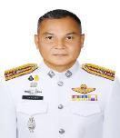
พันตำรวจโท ยศ ชาวเรา รองผู้กำกับการสืบสวนสถานีตำรวจภูธรเมืองสุราษฎร์ธานี
เบอร์โทร.085-787-6262
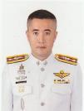
พันตำรวจโท ชุมพล คุ้มภิรมย์ สารวัตรสืบสวนสถานีตำรวจภูธรเมืองสุราษฎร์ธานี
เบอร์โทร.089-651-1156
ชุดปฏิบัติการสืบสวนที่ 2 ดังนี้
1 ร้อยตำรวจเอก ศุภัฐกรณ์ หอมแช่ม
รองสารวัตรสืบสวน
หัวหน้าชุด เบอร์โทร.090-989-1224
2 ร้อยตำรวจตรี ทรรศักดิ์ หมั่นเพียร
3 ดาบตำรวจ จรูญ เสนทอง
4 ดาบตำรวจ ประสิทธิ์ ขวัญทอง
5 ดาบตำรวจ กิตติศักดิ์ ดาวสุวรรณ
6 จ่าสิบตำรวจ อำนาจ กุลมะลิวัน
7 สิบตำรวจเอก ธนุตรา รัตนาพร
8 สิบตำรวจเอก จักรกฤษณ์ กลางประพันธ์
9 สิบตำรวจเอก พงศธร สอนขำ
10 สิบตำรวจโท เอกพล จุ้ยส่องแก้ว
ชุดปฏิบัติการสืบสวนที่ 1 ดังนี้
1 ร้อยตำรวจเอก อาคม ศรีเอียด
รองสารวัตรสืบสวน
หัวหน้าชุด เบอร์โทร.091-0149-8987
2 ร้อยตำรวจเอก ศตวรรษ ฮั่นสกุล
3 ร้อยตำรวจตรี จักรชัย เพชรชำนาญ
4 ร้อยตำรวจตรี ภูวดล นาควารี
5 ดาบตำรวจ อนันต์ คงเรือง
6 จ่าสิบตำรวจ ธนะศักดิ์ อินทร์ชิน
7 สิบตำรวจเอก กิตติกร ลำใย
8 สิบตำรวจเอก ถนอมพงษ์ สองวิหค
9 สิบตำรวจเอก ภานุพงศ์ เพชรดำ
10 สิบตำรวจโท นวัตกรณ์ ชัยจินดา

ชุดปฏิบัติการสืบสวนที่ 3 ดังนี้
1 ร้อยตำรวจเอก เจษฎา ปัญญโชติกุล
รองสารวัตรสืบสวน
หัวหน้าชุด เบอร์โทร.087-973-1644
2 ร้อยตำรวจเอก ปฏิพล เบ้าทอง
3 ร้อยตำรวจโท สัมพันธ์ ไพเมือง
4 ดาบตำรวจ ชัยชาญ ภักดี
5 ดาบตำรวจ อาจิน ฉันฉายา
6 ดาบตำรวจ ดนุพล นวลละออง
7 สิบตำรวจเอก ภานุพงษ์ คำชามา
8 สิบตำรวจโท วัชรพงษ์ ชุมทอง
9 สิบตำรวจโท กิตติศักดิ์ เกลี้ยงเกลา

งานสืบสวน
สถานีตำรวจภูธรเมืองสุราษฎร์ธานี

ตารางการปฏิบัติหน้าที่งานสืบสวน

วันที่ปฏิบัติหน้าที่ | เวรสืบสวน  (08.01-08.00 นาฬิกา  ของวันถัดไป) | เวรสนับสนุนเวรสืบสวน  (08.01-08.00 นาฬิกา  ของวันถัดไป) | เวรรับผู้ต้องหา,สืบสวนหาข่าว  (08.01-08.00 นาฬิกา  ของวันถัดไป)
1,4,7,10,13,16,19,22,25,28  พฤศจิกายน 2566 | ชุดปฏิบัติการที่ 1 | ชุดปฏิบัติการที่ 3 | ชุดปฏิบัติการที่ 2
2,5,8,11,14,17,20,23,26,29  พฤศจิกายน 2566 | ชุดปฏิบัติการที่ 2 | ชุดปฏิบัติการที่ 1 | ชุดปฏิบัติการที่ 3
3,6,9,12,15,18,21,24,27,30  พฤศจิกายน 2566 | ชุดปฏิบัติการที่ 3 | ชุดปฏิบัติการที่ 2 | ชุดปฏิบัติการที่ 1

ผลการปฏิบัติงานสืบสวน ช่วงวันที่ 1 – 31 มกราคม 2567
มีการจับกุมผู้ต้องหา ประกอบด้วย
ยาเสพติด 21 ราย ผู้ต้องหา 27 คน
อาวุธปืน 2 ราย ผู้ต้องหา 2 คน
การพนัน 2 ราย ผู้ต้องหา 2 ราย
หมายจับ 6 ราย ผู้ต้องหา 6 คน
ลักทรัพย์ 1 ราย ผู้ต้องหา 1 คน
หนี้นอกระบบ 1 ราย ผู้ต้องหา 1 คน


งานสืบสวน

รายละเอียดผลการจับกุม
วันที่ 1 ม.ค.67
เป็นบุคคลตามหมายจับของ ศาลจังหวัดสุราษฎร์ธานี ที่ 141/2562 ลงวันที่ 10 พฤษภาคม 2562 ซึ่งต้องหาว่ากระทำความผิดฐาน “มียาเสพติดให้โทษประเภท1(เมทแอมเฟตามีน) มีปริมาณคำนวณเป็นสารบริสุทธิ์เกินยี่สิบกรัมขึ้นไปไว้ในความครอบครองเพื่อจำหน่ายโดยไม่ได้รับอนุญาตและหลบหนีไประหว่างที่ถูกคุมขังของเจ้าพนักงานผู้มีอำนาจสืบสวนคดีอาญา”
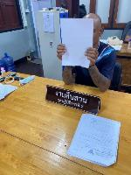
วันที่ 1 ม.ค.67
พร้อมของกลาง 1.ยาบ้าเม็ดสีส้มทั้งสามถุงจำนวน 592 เม็ด
โดยกล่าวหาว่ากระทำความผิดฐานจำหน่ายยาเสพติดให้โทษประเภท 1 เมทแอมเฟตามีน (ยาบ้า,ไอซ์) โดยการมีไว้เพื่อจำหน่าย อันกระทำเพื่อการค้า และ เสพยาเสพติดให้โทษประเภทที่ 1 (เมทแอมเฟตามีน) โดยผิดกฎหมาย
สถานที่เกิดเหตุ/จับกุม บริเวณริมถนนชนเกษม ระหว่างซอยชนเกษม 25 กับ ซอยชนเกษม 27 (ตรงข้าม โรงเรียนมานิตาฯ) หมู่ 4 ต.มะขามเตี้ย อ.เมือง จ.สุราษฎร์ธานี
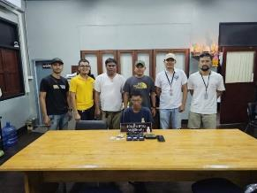

งานสืบสวน
รายละเอียดผลการจับกุม
วันที่ 2 ม.ค.67
เป็นบุคคลตามหมายจับของศาลจังหวัดสุราษฎร์ธานี ที่ จ.1/2567 ลงวันที่ 2 มกราคม 2567 ซึ่งต้องหาว่ากระทำความผิดฐาน “ลักทรัพย์ที่เป็นของนายจ้างในเวลากลางคืนดี“
สถานที่เกิดเหตุ/จับกุม ร้านคามุ คามุ ชั้น 3 ศูนย์การค้าเซนทรัลสุราษฎร์ธานี อ.เมือง จ.สุราษฎร์ธานี

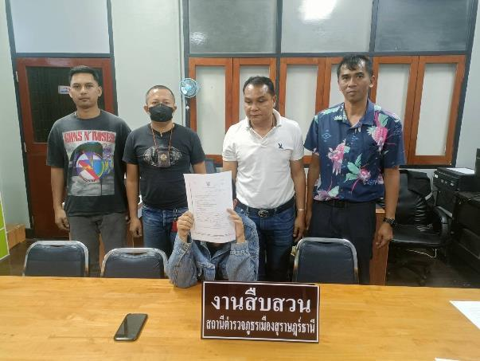

งานสืบสวน
รายละเอียดผลการจับกุม
วันที่ 4 ม.ค.67
พร้อมด้วยของกลาง
1.วัตถุออกฤทธิ์ต่อจิตประสาท ยี่ห้อ Convulsil 2 ชนิดบรรจุแผง แผงละ 10 เม็ด จำนวน 5 แผง รวมทั้งสิ้น 50 เม็ด
2.วัตถุออกฤทธิ์ต่อจิตประสาท ยี่ห้อ พรีนาร์พิล ชนิดบรรจุแผง จำนวน 1 แผง รวมทั้งสิ้น 5 เม็ด
3.อาวุธปืนสั้นแบบบออโตเมติก ยี่ห้อ KIMBER สีขาว ความยาวลำกล้อง 4 นิ้ว จำนวน 1 กระบอก
4.แมกกาซีนปืนใช้กับกระสุนปืนขนาด .380 จำนวน 1 แมกซ์
5.ซองพกในแบบหนังสังเคราะห์สีดำ พิมพ์ลายดอกสีขาว จำนวน 1 ซอง
6.รถจักรยานยนต์ยี่ห้อ ฮอนด้า รุ่น PCX สีแดง ติดแผ่นป้ายทะเบียน ประจวบคีรีขันธ์ พร้อมกุญแจ 1 ดอก
โดยกล่าวหาว่า
1.มีอาวุธปืนไว้ในความครอบครองโดยไม่ได้รับอนุญาต
2.พกพาอาวุธปืนเข้าไปในเมืองหมู่บ้านหรือทางสาธารณะโดยไม่ได้รับอนุญาตให้มีอาวุธปืนติดตัวโดยไม่มีเหตุจำเป็น เร่งด่วนสมควรเเก่พฤติการณ์
3. มีวัตถุออกฤทธิ์ต่อจิตและประสาทประเภทที่ 2 (Clonazepam) ไว้ในความครอบครองโดยไม่ได้รับอนุญาต
4. เสพยาเสพติดให้โทษประเภท 1 (เมทแอมเฟตามีน) โดยผิดกฎหมาย
5. ขับรถขณะมีสารเสพติด(เมทแอมเฟตามีน)ภายในร่างกายโดยผิดกฎหมาย
สถานที่เกิดเหตุ/จับกุม ริมถนนหน้าร้านขายกระท่อมไม่มีชื่อ ต.ตลาด อ.เมืองสุราษฎร์ธานี
จ.สุราษฎร์ธานี ต่อเนื่อง อพาร์ทเม้น NK ห้อง 310 ต.ตลาด อ.เมือง จ.สุราษฎร์ธานี
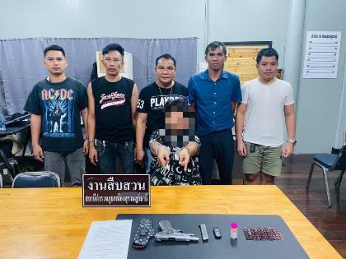

งานสืบสวน
รายละเอียดผลการจับกุม
วันที่ 8 ม.ค.67
พร้อมด้วยของกลางดังนี้
1.น้ำพืชกระท่อมบรรจุขวดขนาด 1.5 ลิตร จำนวน 6 ขวด
​2.ป้ายประกาศจำหน่ายน้ำกระท่อม จำนวน 1 ใบ
​3.ลังโฟมแช่น้ำกระท่อม จำนวน 1 ลัง
โดยกล่าวหาว่า “จำหน่าย อาหาร (น้ำกระท่อม) ที่รัฐมนตรี ประกาศ กำหนดห้ามจำหน่าย
ตาม มาตรา 6 (8) ประกอบ มาตรา 50 แห่ง พรบ. อาหาร พ.ศ.2522”
สถานที่เกิดเหตุ/จับกุม บริเวณริมถนนสายเลี่ยงเมือง (ใกล้ปากซอย ถ.อำเภอ) ม.4 ต.มะขามเตี้ย
อ.เมือง จ.สุราษฎร์ธานี ต่อเนื่องห้องปฏิบัติการสืบสวน สภ.เมืองสุราษฎร์ธานี

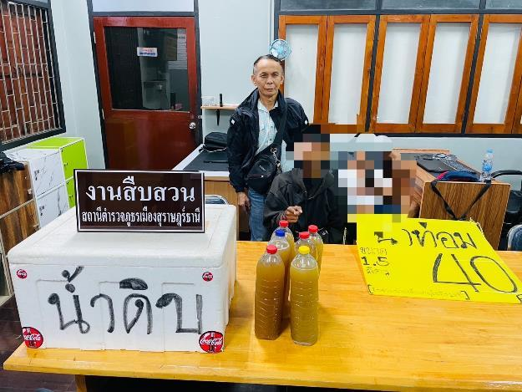
รายละเอียดผลการจับกุม
วันที่ 10 ม.ค.67
1. เป็นบุคคลตามหมายจับของศาลจังหวัดสุราษฎร์ธานี ที่ จ 324/2565 ลงวันที่ 11 สิงหาคม 2565 โดยกล่าวหาว่ากระทำความผิดฐาน “หมิ่นประมาทโดยการโฆษณา”
2. เป็นผู้ต้องหาตามหมายจับของศาลจังหวัดสุราษฎร์ธานี ที่ จ.285/2566 ลงวันที่ 18 กรกฎาคม 2566 โดยกล่าวหาว่ากระทำความผิดฐาน “ร่วมกันทุจริต โดยหลอกลวงนำเข้าสู่ระบบคอมพิวเตอร์ซึ่งข้อมูลคอมพิวเตอร์ที่บิดเบือนหรือปลอมไม่ว่าทั้งหมดหรือบางส่วนหรือข้อมูลคอมพิวเตอร์อันเป็นเท็จ โดยประการที่น่าจะเกิดความเสียหายแกประชาชน และร่วมกันฉ้อโกง”
3. เป็นผู้ต้องหาตามหมายจับของศาลจังหวัดสุราษฎร์ธานี ที่ 142/2566 ลงวันที่ 7 เมษายน 2566 โดยกล่าวหาว่ากระทำความผิดฐาน “ลักทรัพย์ที่เป็นของนายจ้างที่อยู่ในความครอบครองของนายจ้างโดยใช้ยานพาหนะ เพื่อสะดวกแกการกระทำผิด หรือการพาทรัพย์นั้นไปหรือเพื่อให้พ้นการจับกุม”

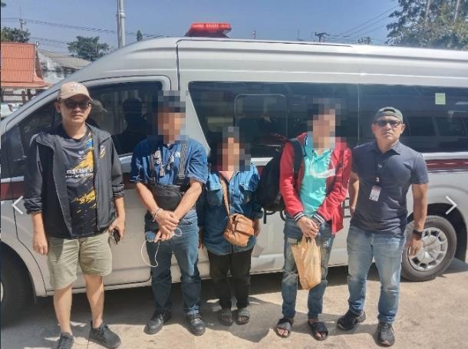

รายละเอียดผลการจับกุม
วันที่ 19 ม.ค.67
1. รถจักรยานยนต์ยี่ห้อฮอนด้า รุ่น PCX สีขาว ไม่ติดแผ่นป้ายทะเบียน จำนวน 1 คัน
2. กุญแจรถจักรยายนต์ ใช้สำหรับของกลางลำดับที่ 1 จำนวน 1 ดอก
3. แผ่นป้ายทะเบียนรถจักรยายนต์ 2กข 7289 สุราษฎร์ธานี จำนวน 1 แผ่น
4. เสื้อคลุมลายพราง สีเขียวทหารแขนยาว จำนวน 1 ตัว
5. กระเป๋าเป้ แบบสะพายหลัง สีน้ำตาล ครีม จำนวน 1 ใบ
6. กระเป๋าใส่เอกสาร สีส้ม จำนวน 1 ใบ
7. เอกสารต่างๆ จำนวน 1 ชุด
โดยกล่าวหาว่า “ลักทรัพย์ หรือรับของโจร”
สถานที่เกิดเหตุ/จับกุม บริเวณริมถนนสายสุราษฎร์ฯ - นครศรีฯ (ระหว่างแยกคูหา - แยกหนองสวน) ก่อนถึงทางเข้าโรงแรมโรสการ์เด้น ต.กะแดะ อ.กาญจนดิษฐ์ จ.สุราษฎร์ธานี ต่อเนื่องห้องแถวเช่าเลขที่ 70/10 ม.7 ต.กะแดะ อ.กาญจนดิษฐ์ จ.สุราษฎร์ธานี
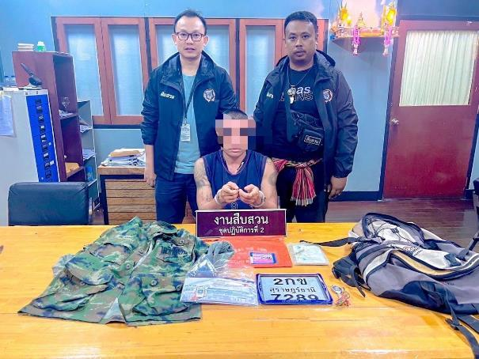
รายละเอียดผลการจับกุม
วันที่ 31 ม.ค.67
พร้อมด้วยของกลางคือ
1.ยาเสพติดให้โทษประเภท 1 (ยาบ้า) แบบเม็ดส้ม จำนวน 47 เม็ด
2.ยาเสพติดให้โทษประเภท 1 (ยาบ้า) แบบเม็ดส้ม จำนวน 3 เม็ด
3 .โทรศัพท์มือถือ ยี่ห้อ iphone สีชมพูขาว พร้อมแบตเตอรี่ ติดตั้งซิมการ์ด ระบบ D-Tac หมายเลข 082-3066890 หมายเลขเครื่อง(EMEI) 354439067011421 จำนวน 1 เครื่อง
โดยกล่าวหาว่า “ร่วมกันมียาเสพติดให้โทษประเภท 1 (เมทแอมเฟตามีนหรือยาบ้า) ไว้ในครอบครองเพื่อจำหน่าย โดยไม่ได้รับอนุญาต หรือเพื่อการค้าหรือก่อการให้เกิดการแพร่กระจายในกลุ่มประชาชน และร่วมกันจำหน่าย ยาเสพติดให้โทษประเภท 1 (เมทแอมเฟตามีนหรือยาบ้า) โดยผิดกฎหมาย”
สถานที่เกิดเหตุ/จับกุม บริเวณริมถนนสายควนทัง หมู่ 6 ต.วัดประดู่ อ.เมืองสุราษฎร์ธานี
จ.สุราษฎร์ธานี ต่อเนื่องห้องปฏิบัติการสืบสวน สภ.เมืองสุราษฎร์ธานี

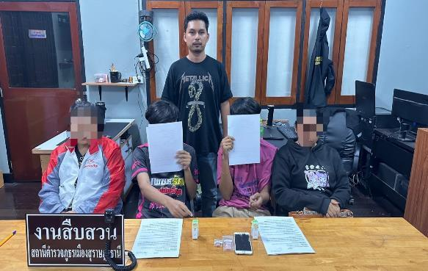

กิจกรรมต่าง ๆ ในงานสืบสวน
เจ้าหน้าที่ตำรวจชุดสืบสวน ออกตรวจสถานประกอบการคล้ายสถานบริการ ในพื้นที่เขตรับผิดชอบ
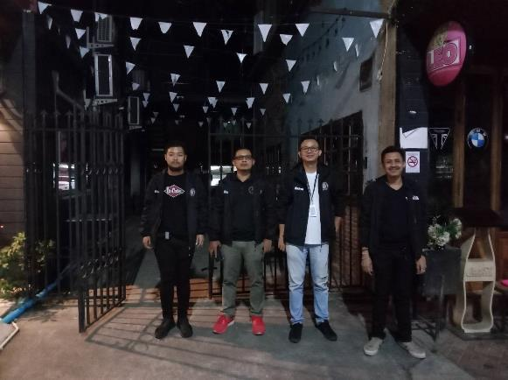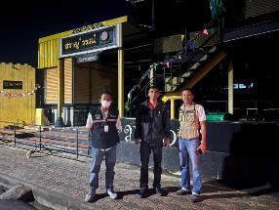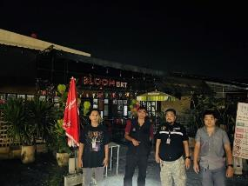

ป้องกันเหตุอาชญากรรมเนื่องในงานกาชาด 2567
เจ้าหน้าที่ตำรวจชุดสืบสวน ออกปฏิบัติ ภารกิจรักษาความปลอดภัยงานกาชาด 2567

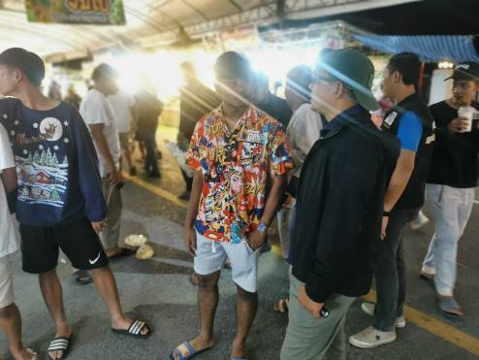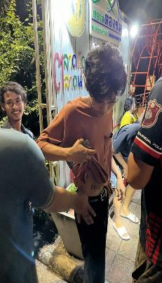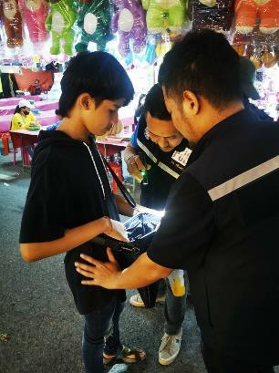



งานสอบสวน
สถานีตำรวจภูธรเมืองสุราษฎร์ธานี
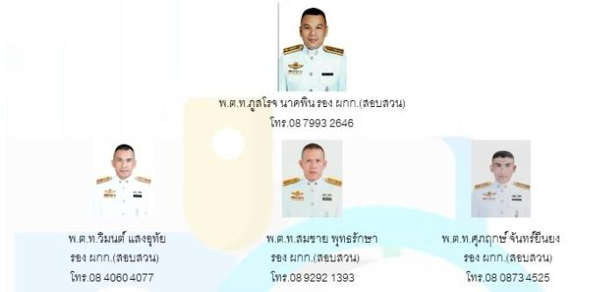
- งานธุรการคดี
- งานหน้าที่ผู้ช่วยพนักงานสอบสวน
- คุมผู้ต้องหาไปศาล
- เสมียนเปรียบเทียบ (ปรับ)
- เสมียนคดี
- เสมียนประจำวัน
- พนักงานสอบสวน
สารวัตรสอบสวน
สัญญาบัตร
ประทวน
กำลังพล


งานสอบสวน

ผลการปฏิบัติงานสอบสวน เดือนมกราคม 2567
ช่วงวันที 1 ม.ค.67 ถึง 31 ม.ค. 67 พนักงานสอบสวนได้รับแจ้งความร้องทุกข์ จำนวน 113 คดี
ช่วงวันที่ 1 ม.ค.67 ถึง 31 ม.ค. 67 พนักงานสอบสวนได้รับสำนวนคดีอาญาไว้ทำการสอบสวน คดี สอบสวนเสร็จสิ้นแล้ว 38 คดี คงเหลือและอยู่ระหว่างการสอบสวน 75 คดี

เดือน มกราคม 2567
- พนักงานสอบสวนได้รับแจ้งความร้องทุกข์ วันที่ 3 ม.ค.67 เวลา 06.54 น. ได้รับแจ้งทางวิทยุจาก มีชายดังกล่าวได้ชักปืนชนิดเม็กกาซีน ยิงปืนขึ้นฟ้าจำนวน 2 นัด พนักงงานสอบสวนจึงได้เดินทางไปสถานที่เกิดเหตุพร้อมด้วยชุดสืบสวนเก็บปลอกกระสุนเพื่อตรวจพิสูจน์ และรวบรวมพยานหลักฐาน ดำเนินคดีกับผู้ก่อเหตุต่อไป

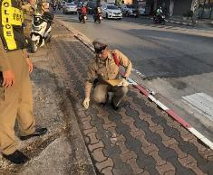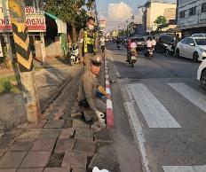

พนักงานสอบสวนได้เดินทางไปตรวจสถานที่เกิดเหตุ


งานสอบสวน

ตารางเวร พนักงงานสอบสวน
สภ.เมืองเมืองสุราษฎร์ธานีประจำเดือนมกราคม 2566

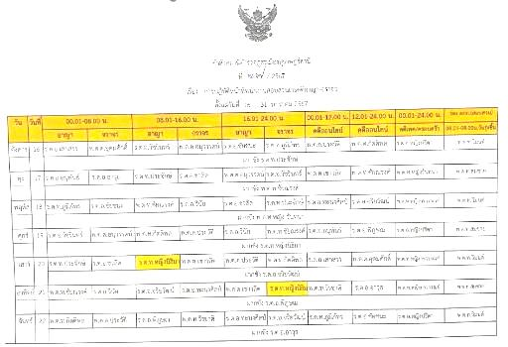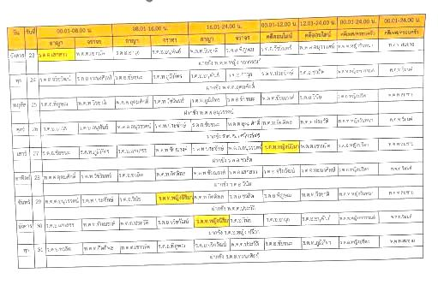


งานสอบสวน

สถิติคดีอาญา 1 ม.ค.67 ถึง 31 ม.ค.67
ตั้งแต่ ประจำเดือน ม.ค. 2567 จำนวน 113 คดี

งานสอบสวน

คดีออนไลน์ 1 ม.ค.67 ถึง 31 ม.ค.67

คดีออนไลน์ เดือน ม.ค.2567 จำนวน 105 เรื่องรับแจ้ง


งานสอบสวน

เข้าพบพนักงานอัยการจังหวัดเพื่อประสานงาน ปรึกษาข้อกฎหมาย
ผกก.นิพล ชาตรี ผกก.สภ.เมืองสุราษฎร์ธานีและหัวหน้างานสอบสวนเข้าพบพนักงานอัยการจังหวัดเพื่อประสานงาน ปรึกษาข้อกฎหมาย
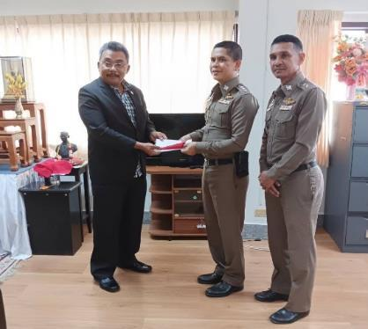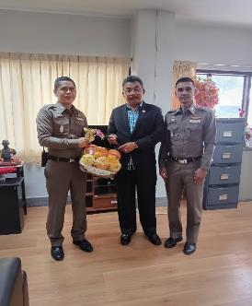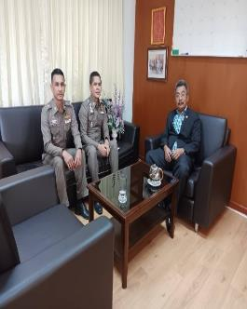

งานสอบสวน

ผกก.นิพล ชาตรี ผกก.สภ.เมืองสุราษฎร์ธานี พร้อมด้วยพนักงานสอบสวน
แพทย์ ชันสูตรพลิกศพ
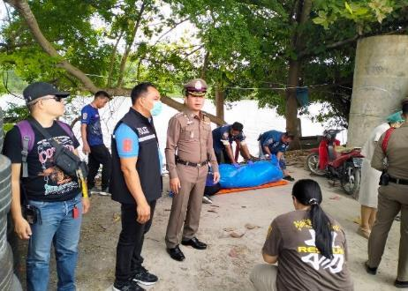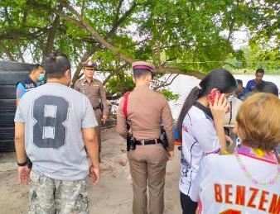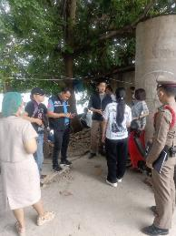


งานสอบสวน

หัวหน้าพนักงานสอบสวนเข้าพบผู้พิพากษาหัวหน้าศาลแขวงและเจ้าหน้าเพื่อประสานงานคดีที่เป็นอำนาจศาลแขวง
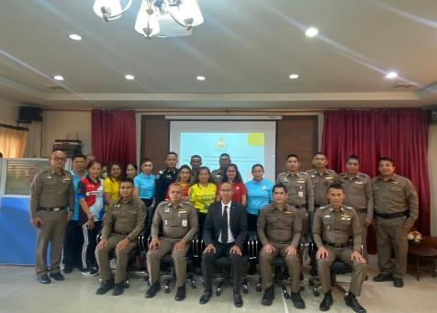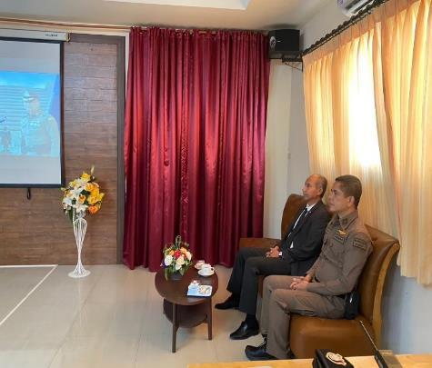
งานป้องกันปราบปราม
ผู้บังคับบัญชา

งานป้องกันปราบปราม
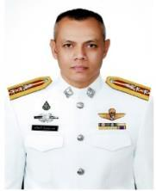
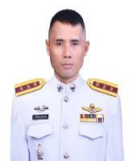
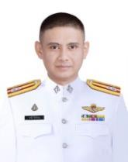
งานชุมชนสัมพันธ์
พ.ต.ต.ธานี วิรวิกรม
สวป.สถ.เมืองสุราษฎร์ธานี
โทร. 08-9590-8451
พ.ต.ต.อภิชาญ หัสโสะ
สวป.(ชส.)สถ.เมืองสุราษฎร์ธานี
โทร. 08-1270-1451
งานป้องกันปราบปราม
พ.ต.ท.ทวีศิลป์ ลักษณะแพ่ง
รอง ผกก.ป.สถ.เมืองสุราษฎร์ธานี
โทร. 09-0492-5829


งานป้องกันปราบปราม
กำลังพล

งานป้องกันปราบปราม


งานป้องกันปราบปราม

การป้องกันอาชญากรรม
ฝ่ายผู้บังคับบัญชา

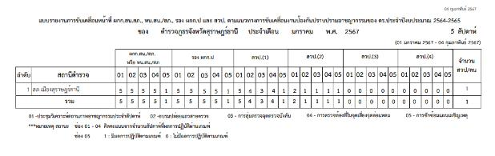

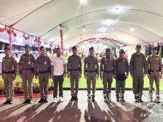
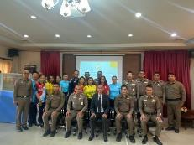
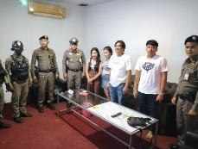
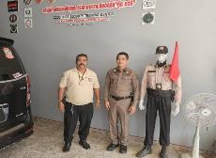
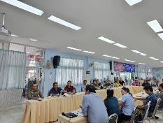
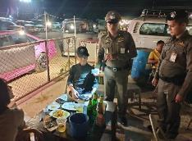

ผู้บังคับบัญชางานป้องกันปราบปราม ออกตรวจตามแบบการขับเคลื่อนหน้าที่ ระดับ รอง ผกก.ป. ฯ / สวป.ฯ ตามแนวทางขับเคลื่อนงานป้องกันปราบปรามอาชญากรรมของ ตร.ประจำปีงบประมาณ 2567

ฝ่ายปฏิบัติการ
งานป้องกันปราบปราม

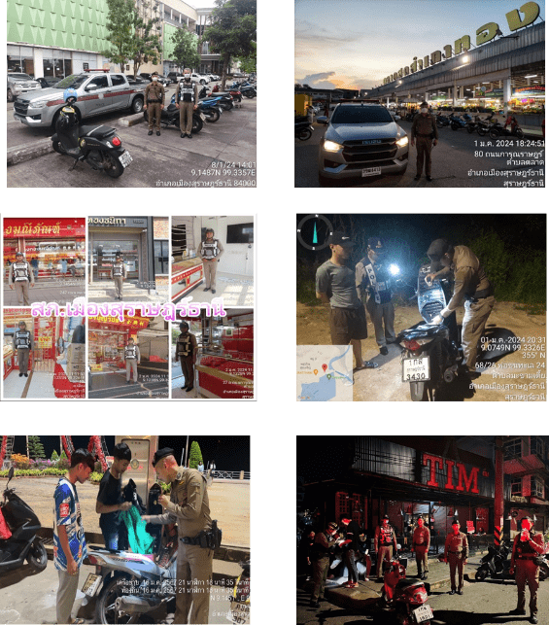

เจ้าหน้าที่ตำรวจงานป้องกันปราบปราม ออกตรวจจุดเสี่ยง จุดล่อแหลม
ตามวงรอบเพื่อป้องกันเหตุเกี่ยวกับชีวิต ร่างกายและทรัพย์สินของประชาชน
- จำนวนจุดเสี่ยงจุดล่อแหลม 145 จุด 4,864 ครั้ง
- อัตราการตรวจจุดเสี่ยงจุดล่อแหลม 108.21 %
งานป้องกันปราบปราม
การปราบปรามอาชญากรรม

ผลการจับกุมตามมาตราการตัดมือตัดเท้า
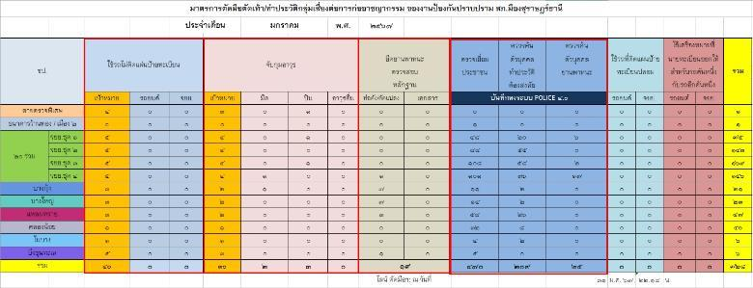

เจ้าหน้าที่ตำรวจงานป้องกันปราบปราม ดำเนินการตามมาตรการตัดมือตัดเท้า จับกุมอาวุธปืน อาวุธมีด การตรวจเยี่ยมประชาชน รายละเอียดดังนี้
- การตรวจค้นตัวบุคคลและยานพาหนะในระบบ Poilce 4.0 จำนวน 209 ครั้ง/เดือน
- การตรวจเยี่ยมประชาชน จำนวน 470 ครั้ง
- การจับกุมอาวุธมีด จำนวน 2 เล่ม


งานป้องกันปราบปราม
การปราบปรามอาชญากรรม

ผลการจับกุมที่สำคัญ

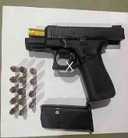
วันที่ 18 มกราคม 2567 เวลาประมาณ 23.18 น. ได้ทำการจับกุมตัว นายธิษณพงศ์ ถนอมชาติ
อายุ 32 ปี โดยกล่าวหาว่า พาอาวุธปืนเข้าไปในเมือง หมู่บ้าน ทางสาธารณะโดยไม่ได้รับอนุญาตหรือ
ไม่มีเหตุอันควร
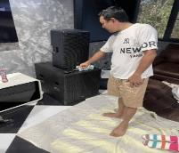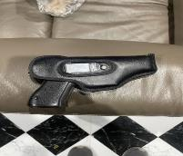
วันที่ 29 มกราคม 2567 เวลาประมาณ 10.00 น. ได้ร่วมกันทำการจับกุมตัว นายอมฤทธิ์ สารโชติ 48 ปี โดยแจ้งข้อกล่าวหาว่า 1. พาอาวุธปืนและเครื่องกระสุนปืนเข้าไปในเมือง หมู่บ้านหรือทางสาธารณะโดยไม่ได้รับอนุญาตหรือไม่มีเหตุอันควร ฯ 2. ยิงปืนซึ่งใช้ดินระเบิดโดยใช่เหตุในเมือง หมู่บ้าน หรือชุมชน,เสพสารเสพติดให้โทษประเภท1 (เมทแอมเฟตามีน) โดยผิดกฎหมาย

จับกุมตามตัวชี้วัดที่กำหนด เจ้าหน้าที่ตำรวจงานป้องกันปราบปราม ดำเนินการ
- ยาเสพติด จำนวน 44 คดี
- การจับกุมอาวุธปืน จำนวน 3 คดี

งานป้องกันปราบปราม

ชุดมวลชนสัมพันธ์
กิจกรรม

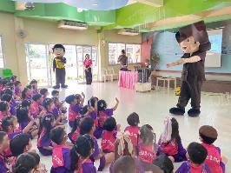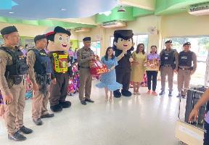
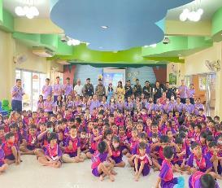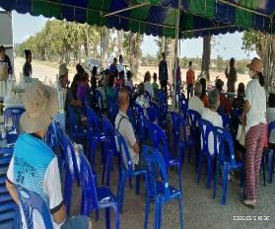
วันที่ 11- 23-27 ม.ค.67 นำโดย พ.ต.ต.อภิชาญ หัสโสะ สวป.(ชส.)สภ.เมืองสุราษฎร์ธานี ได้นำเจ้าหน้าที่ ชมส.สภ.เมืองสุราษฎร์ธานี เป็นวิทยากรรับเชิญการซ้อมแผนเผชิญเหตุ หนีซ่อน สู้ ให้กับ โรงเรียนอนุบาลอุ่นรัก ,วันที่24/1/67 ชุดชมส.สภ.เมืองสุราษฎร์ธานี ร่วมกิจกรรมชุมชนดอนตะโกตามแผนงานชมส.7ขั้นตอน


งานป้องกันปราบปราม

งานชุมชน 5 เป้าหมาย
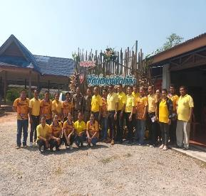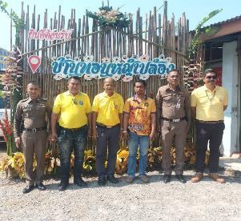
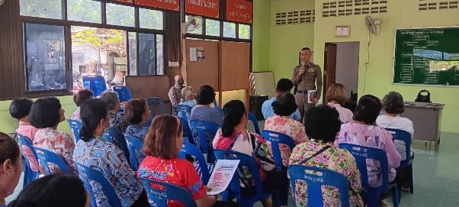
วันที่ 11-23-26 มกราคม 2567 นำโดย พ.ต.ต.อภิชาญ หัสโสะ สวป.(ชส.)สภ.เมืองสุราษฎร์ธานี ได้นำเจ้าหน้าที่ ชมส.สภ.เมืองสุราษฎร์ธานี เข้าพื้นที่เป้าหมาย 5 ชุมชน ประจำไตรมาส1 รอบเดือนพฤศจิกายน เข้าพบปะพูดคุยผู้นำชุมชนและตัวแทนชาวบ้านตามแผนการดำเนินการ7ขั้นตอน ชมส.

งานป้องกันปราบปราม
ชุดมวลชนสัมพันธ์

เครือข่ายการมีส่วนร่วมของประชาชน
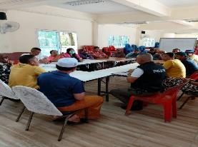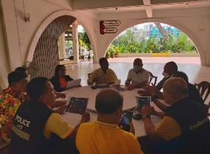
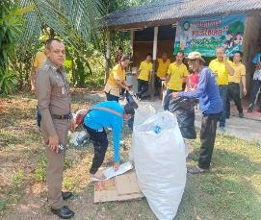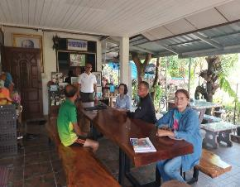

วันที่ 11 - 22 -24 เดือน มกราคม 2567 นำโดย พ.ต.อ.นิพล ชาตรี ผกก.สภ.เมืองสุราษฎร์ธานี
พ.ต.ท.ทวีศิลป์ ลักษณะแพ่ง รอง ผกก.ป.สภ.เมืองสุราษฎร์ธานีร่วมประชุมหารือกับภาคประชาชนในโครงการต่างและการมีส่วนร่วมของประชาชน และ พ.ต.ต.อภิชาญ หัสโสะ สวป.(ชส.)สภ.เมืองสุราษฎร์ธานีได้เข้าพบปะประชุมชี้แจ้งขั้นตอนโครงการเครือข่ายการมีส่วนร่วมของประชาชนในการป้องกันอาชญากรรมระดับตำบล


งานป้องกันปราบปราม

การปฏิบัติหน้าที่ของ อส.ตรและอส.จร.
อส.ตร.
งานป้องกันปราบปราม

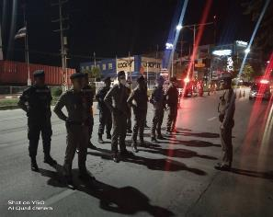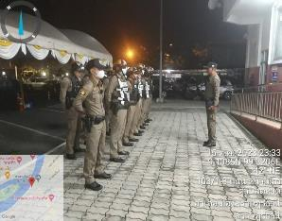
อส.จร.
งานจราจร

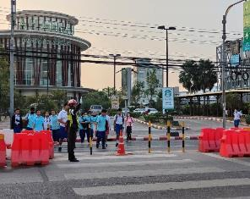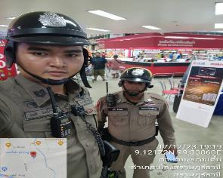

วันที่ 20 – 24 มกราคม 2567 นำโดย ภาพการปฏิบัติหน้าที่ของ อส.ตร. และอส.จร. ร่วมกับเจ้าหน้าที่ตำรวจ สภ.เมืองสุราษฎร์ธานี ในการออกปฏิบัติ


งานป้องกันปราบปราม

ครูแดร์
โครงการแดร์ ณ.โรงเรียนมานิตานุเคราะห์

12 มกราคม 2567 ร.ร.มานิตานุเคราะห์
เมื่อ 12 มกราคม 2567 ร.ร.มานิตานุเคราะห์ ได้มีการดำเนินการตามโครงการครูแดร์ เป็นวิทยากร อบรมให้ความรู้เกี่ยวกับยาเสพติด ตามโครงการแดร์ ณ.โรงเรียนมานิตานุเคราะห์
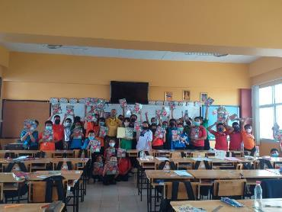
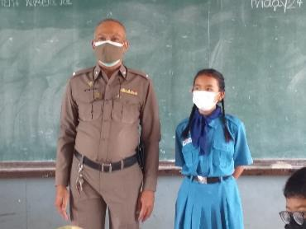

19 มกราคม 2567 ร.ร.มานิตานุเคราะห์
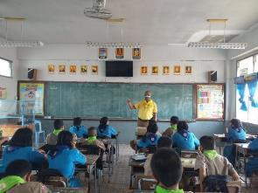
เมื่อ 19 มกราคม 2567 ร.ร.มานิตานุเคราะห์ ได้มีการดำเนินการตามโครงการครูแดร์วิทยากร
ครูตำรวจแดร์ อบรมให้ความรู้เกี่ยวกับยาเสพติด ตามโครงการแดร์ ณ โรงเรียนมานิตานุเคราะห์
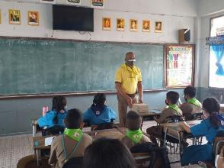

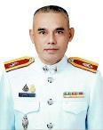
ผู้บังคับบัญชา
รองผู้กำกับการจราจร
หัวหน้าฝ่าย
- งานถวายความปลอดภัย
- ศึกษาเก็บรวบรวมสถิติ เกี่ยวกับการจราจร
- การศึกษาอบรมผู้ปฏิบัติ หน้าที่จราจร
- งานสอดส่อง ตรวจตรา แนะนำ
- งานเก็บรวมรวมข้อมูล ข่าวสาร
- ปฏิบัติงานอื่น ๆ ที่เกี่ยวข้องกับงานจราจร
สารวัตรจราจร
พ.ต.ท.อุทัยรัตน์ จู่ทิ่น
สว.จร.สถ.เมืองสุราษฎร์ธานี
โทร. 08-2277-2029

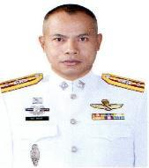
งานจราจร

พ.ต.ท.อมร ชัยศิลป์
รอง ผกก.จร.สถ.เมืองสุราษฎร์ธานี
โทร. 08-1677-6778

กำลังพล
งานจราจร
สัญบัตร
ประทวน
จำนวน 27 นาย
จำนวน 26 นาย
ชุดที่ 1
ชุดที่ 2

งานจราจร

แผนการจัดกำลังเจ้าหน้าที่ตำรวจจราจร ระหว่างวันที่ 1 – 31 มกราคม 2567
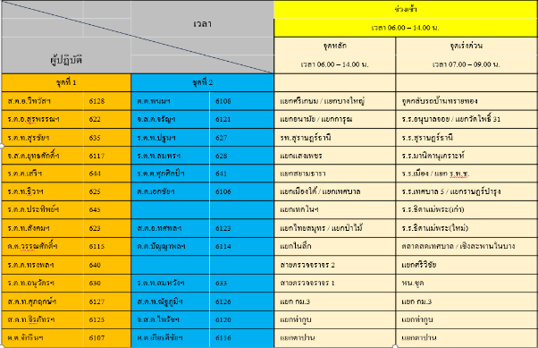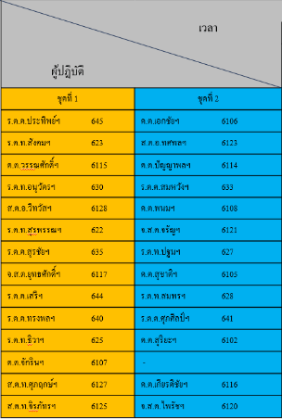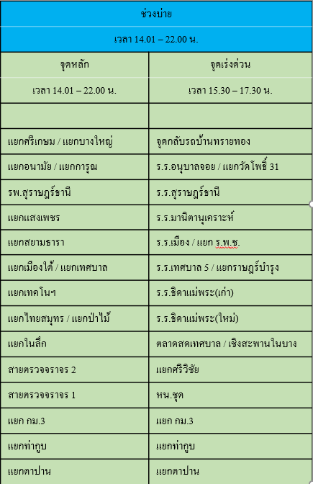

งานจราจร
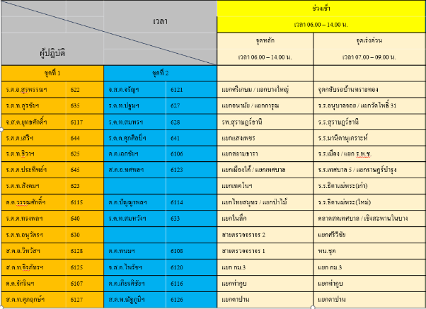
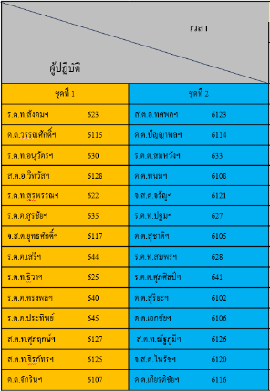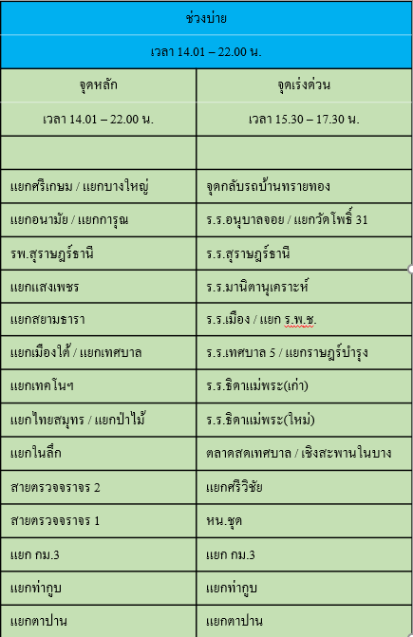
งานจราจร

สถิติการกวดขันจับกุมตามมาตรการ 10 ข้อหาหลัก ประจำเดือน มกราคม 2567
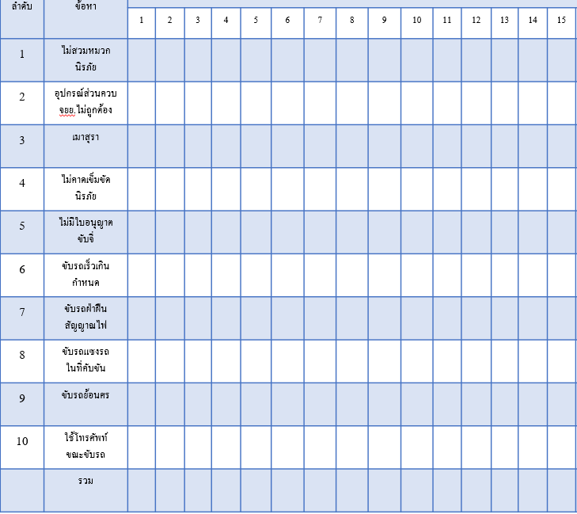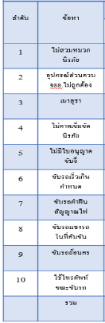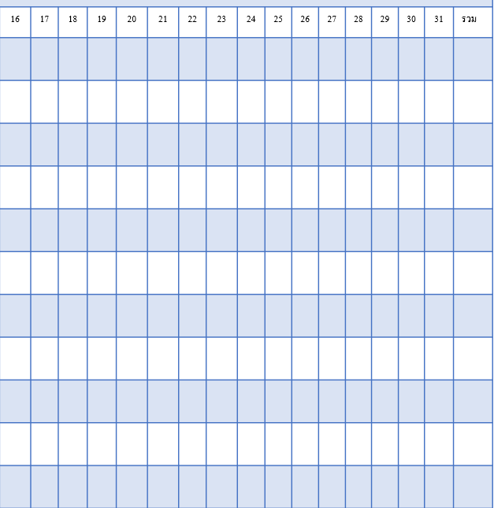

งานจราจร

สถิติเปรียบเทียบการเกิดอุบัติเหตุ ของ สภ.เมืองสุราษฎร์ธานี

เปรียบเทียบ เดือน มกราคม
พ.ศ. 2566/2567
พ.ศ./เดือน | รับแจ้ง | เสียชีวิต |  |  | บาดเจ็บสาหัส |  |  | บาดเจ็บเล็กน้อย
 |  | ชาย | หญิง | รวม | ชาย | หญิง | รวม | ชาย | หญิง | รวม
1 -31 ม.ค.2566 | 28 | 2 | 2 | 4 | 2 | 1 | 3 | 16 | 8 | 24
1 -31 ม.ค.2567 | 25 | 6 | 3 | 9 | 6 | 5 | 11 | 9 | 12 | 21
รวม | 53 | 8 | 5 | 13 | 8 | 6 | 14 | 25 | 20 | 45

- ประเภทรถที่เกิดเหตุ
จักรยานยนต์ 52 คัน , กระบะ 18 คัน , เก๋ง 14 คัน
- ลักษณะความประมาท
ขับรถเร็ว 22 ราย , ฝ่าไฟแดง 4 ราย , เปลี่ยนเลนตัดหน้ากระชั้นชิด 19 ราย
- ช่วงเวลาเกิดเหตุ
00.01-06.00 น. จำนวน 6 ราย 06.01 - 12.00 น. จำนวน 13 ราย
12.01-18.00 น. จำนวน 15 ราย 18.01 - 24.00 น. จำนวน 19 ราย


งานจราจร

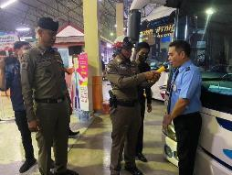
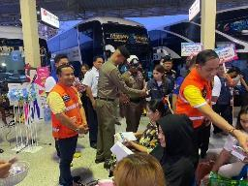
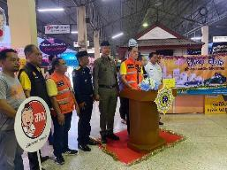
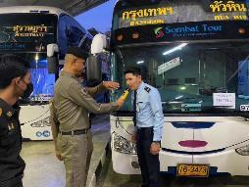
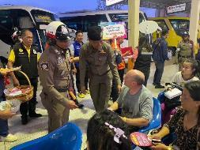
แนวทางแก้ไขปัญหาอุบัติเหตุของ สภ.เมืองสุราษฎร์ธานี
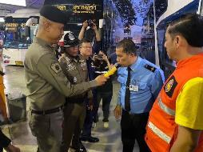

วันที่ 1 มกราคม 2567 เวลา 18.30 น. พ.ต.อ.สมบัติ ฉ่ำแสง รอง ผบก.ภ.จว.สุราษฎร์ธานี
พ.ต.อ.นิพล ชาตรี ผกก.สภ.เมืองสุราษฎร์ธานี พ.ต.ท.อมร ชัยศิลป์ รอง ผกก.จร สภ.เมืองสุราษฎร์ธานี พ.ต.ท.อุทัยรัตน์ จูทิ่น สว.จร .สภ.เมืองสุราษฎร์ธานี โดยมี นายนันธวัช เจริญวรรณ รองผู้ว่าราชการจังหวัดสุราษฎร์ธานี เป็นประธาน พร้อมด้วย เจ้าหน้าที่ปกครองอำเภอเมืองสุราษฎร์ธานี เจ้าหน้าที่ขนส่งจังหวัด
สุราษฎร์ธานี เข้าตรวจสอบความเรียบร้อย ของ สถานีขนส่ง และผู้ขับขี่รถโดยสารสาธารณะ
สภาพรถโดยสาร ร่วมกันตรวจวัดระดับแอลกอฮอล์ ทางลมหายใจ และตรวจปัสสาวะของผู้ขับรถโดยสารสาธารณะเพื่อหาสารเสพติด ประชาสัมพันธ์แจกจ่ายสิ่งของให้แก่ ประชาชน ผู้เดินทางช่วงเทศกาลปีใหม่

งานจราจร

แผนการตั้งจุดตรวจกวดขันวินัยจราจร ประจำเดือน มกราคม 2567
บริเวณสถานที่ตั้งจุดตรวจ
ระหว่างเวลา 14.00 – 16.00 น.
1.หน้าวัดกลางใหม่
2.แยกศรีเกษม
3.หน้าโรงแรมไดมอนด์พลาซ่า
5.แยกวัดโพธิ์
4.แยกไทยสมุทร
6.หน้าปั๊มน้ำมันคาลเท็กซ์
บริเวณสถานที่ตั้งจุดตรวจ
ระหว่างเวลา 09.00 – 12.00 น.
1.แยกป่าไม้
2.หน้าห้างเทสโกโลตัส
3.แยกขี้เหล็ก
4.หน้าแขวงทางหลวงสุราษฎร์ธานี
5.หน้าโรงเรียนมานิตานุเคราะห์

จำนวนการตั้งจุดตรวจ (จำนวน) | จำนวนการตั้งจุดตรวจ (จริง) | จำนวนการตั้งจุดตรวจ (ไม่ตั้งจริง)
46 | 40 | 6

8. ในวันทำการถัดไป เจ้าหน้าที่เปรียบเทียบปรับพิมพ์รายงานการออกใบเสร็จรับชำระค่าปรับประจำวันจากระบบ เพื่อตรวจสอบความถูกต้องครบถ้วนกับทะเบียนคุมการออกใบเสร็จจากระบบ PTM ประจำวัน

งานจราจร

อำนวยความสะดวกจราจร
เมื่อวันที่ 1 มกราคม 2567 เวลา 11.00 น. จ.ส.ต.ไพรัช สังขไพฑูรย์ ผบ.หมู่(จร.) สภ.เมือง
สุราษฎร์ธานี,ด.ต.จักริน วีระวงศ์ ผบ.หมู่(จร.) สภ.เมืองสุราษฎร์ธานี,ด.ต.ปัญญาพล บูรณะพงค์ ผบ.หมู่(จร.) สภ.เมืองสุราษฎร์ธานี และด.ต.พนม หีตช่วย ผบ.หมู่(จร.) สภ.เมืองสุราษฎร์ธานี ได้อำนวยความสะดวกช่วยขเหลือประชาชนรถบรรทุกเสีย ชื่อ นายมนพพร จุ้ยรอด (ทราบขื่อภายหลัง) เบอโทร 084 127 4093 บริเวณถนนสุราษฯ-นาสาร ต.มะขามเตี้ย อ.เมือง จ.สุราษฎร์ธานี ตามโครงการ “สุภาพบุรุษจราจร ประชาชนสัญจรปลอดภัย”
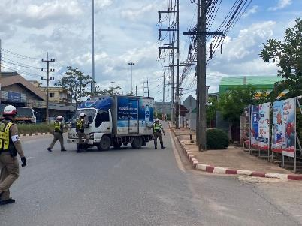
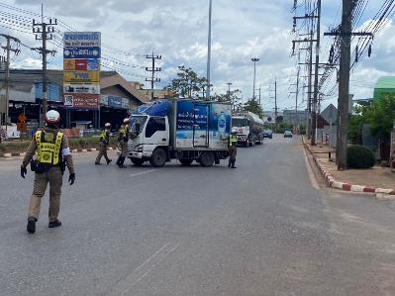

งานจราจร

เมื่อวันที่ 11 มกราคม 2567 เวลา 10.00 น. ภายใต้การอำนวนการของ พ.ต.อ.นิพล ชาตรี ผกก. สภ.เมืองสุราษฎร์ธานี , พ.ต.ท.อมร ชัยศิลป์ รอง ผกก.จร.สภ.เมืองสุราษฎร์ธานี ,พ.ต.ท.อุทัยรัตน์ จู่ทิ่น สว.จร.สภ.เมืองสุราษฎร์ธานี โดย ด.ต. เอกชัย ทองอินทร ผบ.หมู่(จร.) สภ.เมืองสุราษฎร์ธานี ให้ความช่วยเหลือประชาชนเนื่องจากรถยนต์ขัดข้องจอดกีดขวางการจราจร บริเวณถนนการุนราษฎร์ โดยช่วยเหลือนำมาจอดชิดขอบทางและประสานช่างมาดำเนินการต่อไป ตามโครงการ “สุภาพบุรุษจราจร ประชาชนสัญจรปลอดภัย”
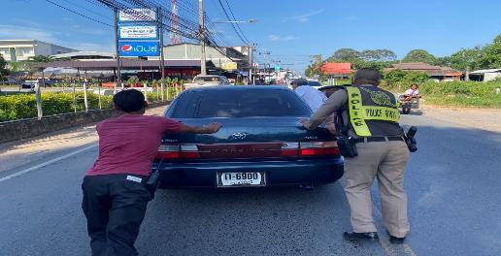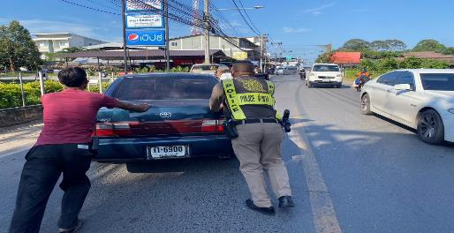

งานจราจร
ร่วมกิจกรรม

วิทยากรบรรยายให้ความรู้เกี่ยวกับกฎหมายที่แก้ไขเพิ่มเติม ตาม พ.ร.บ.จราจรทางบก (ฉบับที่ ๑๓)
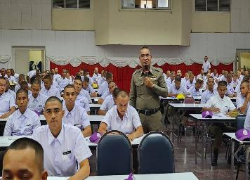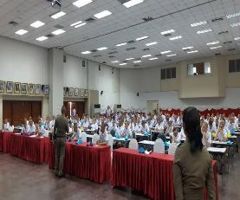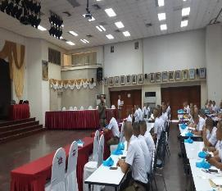
เมื่อวันที่ 18 มกราคม 2567 เวลา 13.00 น. ภายใต้การอำนวนการของ พ.ต.อ.นิพล ชาตรี ผกก. สภ.เมืองสุราษฎร์ธานี , พ.ต.ท.อมร ชัยศิลป์ รอง ผกก.จร.สภ.เมืองสุราษฎร์ธานี ,พ.ต.ท.อุทัยรัตน์ จู่ทิ่น สว.จร.สภ.เมืองสุราษฎร์ธานี โดย ร.ต.ท.นิพนธ์ พุทธขันธ์ รอง สว.(จร.) สภ.เมืองสุราษฎร์ธานี ไปเป็นวิทยากรบรรยายให้ความรู้เกี่ยวกับกฎหมายที่แก้ไขเพิ่มเติม ตาม พ.ร.บ.จราจรทางบก (ฉบับที่ ๑๓) เกี่ยวกับการคาดเข็มขัดนิรภัย การบรรทุกผู้โดยสารที่นั่งในเก๋งและท้ายกระบะ การใช้ความเร็วขณะบรรทุกผู้โดยสาร ตลอดมาตรการตัดคะแนนในการกระทำผิดข้อหาหลัก และการชะลอการออกเครื่องหมายภาษีประจำปี กรณีมีใบสั่งจราจรค้างชำระ ให้แก่ นสต. ณ ศฝร.ภ.8 การอบรมเป็นไปด้วยความเรียบร้อย ตามโครงการ “สุภาพบุรุษจราจร ประชาชนสัญจรปลอดภัย”

งานจราจร

โครงการครูหน้าเสาธง 5 นาที
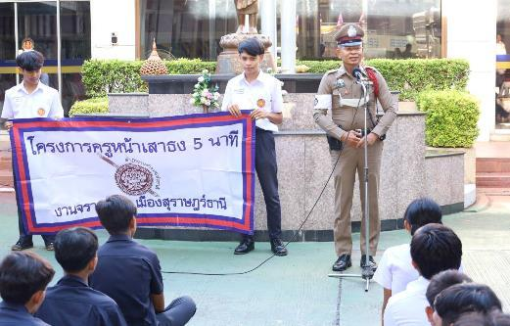
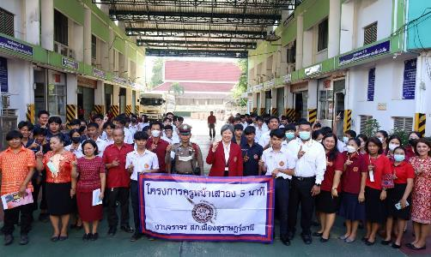
เมื่อวันที่ 5 มกราคม ๒๕๖7 เวลา 08.00 น. ร.ต.อ.นิพนธ์ พุทธขันธ์ รอง สว.(จร.)สภ.เมือง
สุราษฎร์ธานี ได้เป็นวิทยากร ครูหน้าเสาธง 5 นาที ให้ความรู้เกี่ยวกับการขับขี่ปลอดภัยใส่ใจกฎจราจร
แก่นักศึกษาวิทยาลัยสารพัดช่าง ต.ตลาด อ.เมือง จ.สุราษฎร์ธานี ตามโครงการ “สุภาพบุรุษจราจร ประชาชนสัญจรปลอดภัย”
งานจราจร

บรรยายให้ความรู้เกี่ยวกับกฎหมายว่าด้วยจราจรทางบก
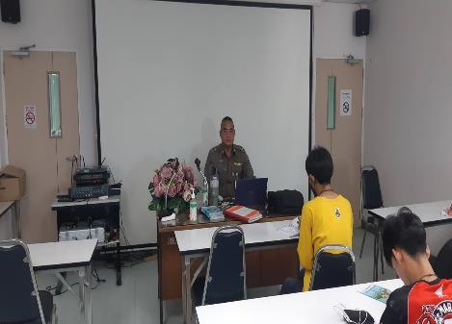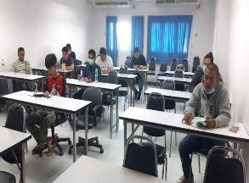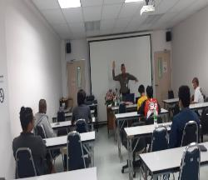

เมื่อวันที่ 23 มกราคม 2567 เวลา 09.00 – 12.00 น. ร.ต.ท.นิพนธ์ พุทธขันธ์ รอง สว.(จร.) สภ.เมืองสุราษฎร์ธานี บรรยายให้ความรู้เกี่ยวกับกฎหมายว่าด้วยจราจรทางบก กฎหมายว่าด้วยรถยนต์ และเทคนิคการขับรถอย่างปลอดภัย ให้แก่ผู้เข้ารับการอบรมทดสอบเพื่อขอรับใบอนุญาตขับรถ ณ ห้องอบรมฝ่ายใบอนุญาตขับรถ ชั้น 4 อาคารสำนักงานขนส่งจังหวัดสุราษฎร์ธานี ตามโครงการ “สุภาพบุรุษจราจร ประชาชนสัญจรปลอดภัย”

งานจราจร

โครงการฝึกอบรมอาสาจราจร

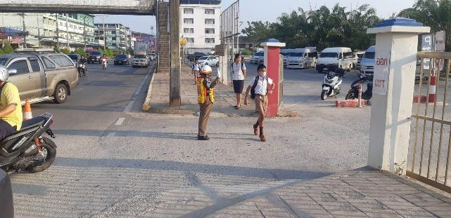

ตารางการปฏิบัติงานอาสาจราจร
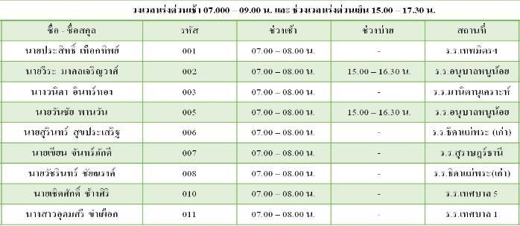

งานจราจร

สุภาพบุรุษจราจร ประชาชนสัญจรปลอดภัย
เมื่อวันที่ 31 มกราคม ๒๕๖7 เวลา 16.0๐ น. ร.ต.ต.ทรงพล นิ่มเนียม รองสว. (จร.) สภ.เมืองสุราษฎร์ธานี ได้อำนวยความสะดวกบริการประชาชนรถเสีย และได้เข็นรถเข้าข้างทางเพื่อให้ปลอดภัยติดต่อชั่งซ้อมให้เรียบร้อย บริเวณ ถนน 420 ต.มะขามเตี้ย อ.เมือง จ.สุราษฎร์ธานี ตามโครงการ “สุภาพบุรุษจราจร ประชาชนสัญจรปลอดภัย”
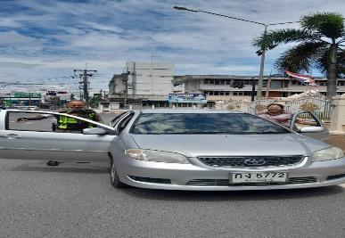
เมื่อวันที่ 26 มกราคม 2567 เวลา 11.00 น. ภายใต้การอำนวนการของ พ.ต.อ.นิพล ชาตรี ผกก.
สภ.เมืองสุราษฎร์ธานี , พ.ต.ท.อมร ชัยศิลป์ รอง ผกก.จร.สภ.เมืองสุราษฎร์ธานี ,พ.ต.ท.อุทัยรัตน์ จู่ทิ่น
สว.จร.สภ.เมืองสุราษฎร์ธานี โดย ด.ต.จักริน วีระวงศ์ ผบ.หมู่ (จร.) สภ.เมืองสุราษฎร์ธานี ได้อำนวยความสะดวกบริการประชาชนและได้ช่วยเหลือประชาชนรถบรรทุกเสียได้นำกรวยไปวางอำนวยความสะดวกติดต่อชั่งให้เรียบร้อย บริเวณ แยกตาปาน ต.มะขามเตี้ย อ.เมือง จ.สุราษฎร์ธานี ตามโครงการ “สุภาพบุรุษจราจร ประชาชนสัญจรปลอดภัย”
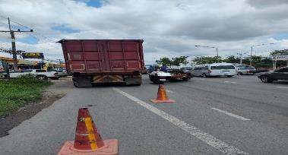

งานจราจร

ผลการปฏิบัติงานฝ่ายจราจร(ช่วงวันที่ 1 – 31 ธันวาคม 2566)
ช่วงวันที่ 1 ถึง 31 มกราคม 2567 เจ้าหน้าที่ตำรวจจราจรได้มีการอำนวยความสะดวกด้านการจราจร และดูแลความปลอดภัยของประชาชน หน้าสถานศึกษาและจุดบริการต่างๆ จำนวน ...40... ครั้ง
ช่วงวันที่ 1 ถึง 31 มกราคม 2567 เจ้าหน้าที่ตำรวจจราจรได้มีการอำนวยความสะดวกด้านการจราจร และดูแลความปลอดภัยของประชาชนที่ข้ามถนนบริเวณหน้าห้างสรรพสินค้า ในช่วงเวลาเร่งด่วน และมีปริมาณรถหนาแน่น จำนวน ...58.... ครั้ง
ผลการจับกุมคดีจราจร ช่วงวันที่ 1 ถึง 31 ตุลาคม 2566 ไม่มีใบขับขี่ จำนวน...1,278..ราย ความเร็วเกินกำหนด จำนวน...0..ราย
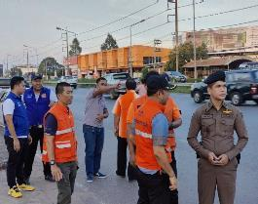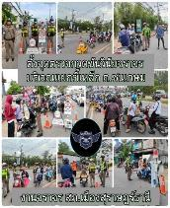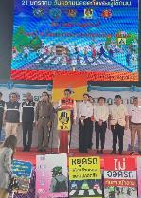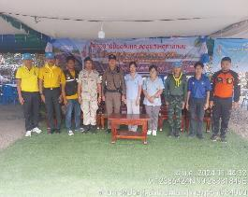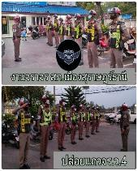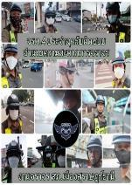



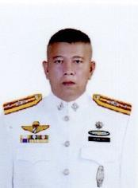
ผู้บังคับบัญชา
งานอำนวยการ
กำลังพล
งานอำนวยการ
- งานนโยบายและแผนปฏิบัติการ
- การเงินงานพัสดุพลาธิการและสรรพาวุธ
- งานตรวจสอบติดตามประเมินผล
- งานธุรการและสารบรรณ
- งานการสื่อสารและเทคโนโลยีสารสนเทศ
- งานดูแลห้องประชุมและจัดการประชุม
- งานกำลังพล
- งานเงินสินบน รางวัล และค่าตอบแทน
- งานควบคุมตรวจสอบการปฏิบัติงานของข้าราชการตำรวจ
- งานการศึกษาฝึกอบรม
- งานจัดอาหารเลี้ยงดูผู้ต้องหา
- งานอื่นๆ ที่ไม่ระบุไว้เฉพาะ
- งานสวัสดิการ
- งานทะเบียนคนต่างด้าวขออนุญาตต่างๆ
- งานที่เกี่ยวข้องกับอำนวยการ
- งานพัฒนาองค์กร และ บริหารจัดการ
- งานประชาสัมพันธ์
- งานที่ผู้บังคับบัญชามอบหมาย
สารวัตรอำนวยการ

พ.ต.ท.อาคม ศรีณวัฒน์
สว.อก.สถ.เมืองสุราษฎร์ธานี
โทร. 08-1477-1121

สัญญาบัตร
3 นาย
4 นาย
สัญญาบัตร
3 นาย

ประทวน
4 นาย



งานอำนวยการ
สถานีตำรวจภูธรเมืองสุราษฎร์ธานี

ผลการปฏิบัติงานฝ่ายอำนวยการ (ช่วงวันที่ 1 – 31 ธันวาคม 2566)

กิจกรรมเทิดทูนสถาบันพระมหากษัตริย์
การประชาสัมพันธ์ผ่าน เว็ปไซต์ และ Facebook ของ สภ.เมืองสุราษฎร์ธานี
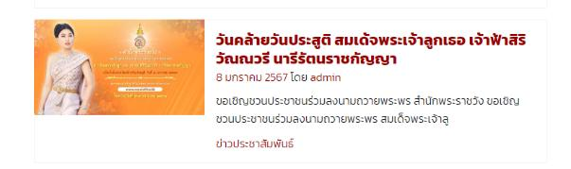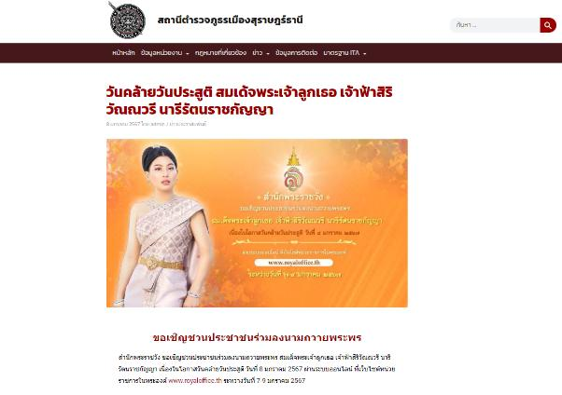
8 มกราคม 2567
วันคล้ายวันประสูติ สมเด็จพระเจ้าลูกเธอ เจ้าฟ้าสิริวัณณวรี นารีรัตนราชกัญญา

งานอำนวยการ

กิจกรรมทางศาสนา วัฒนธรรม ประเพณี
13 มกราคม 2567 วันเด็กแห่งชาติ
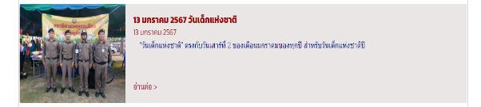
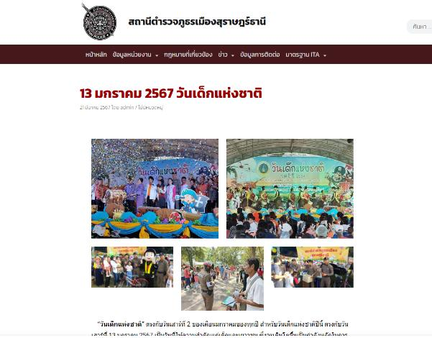


งานอำนวยการ

การดูแล สวัสดิการ และความเป็นอยู่ของข้าราชการตำรวจและครอบครัวในสังกัด

โครงการอาหารกลางวัน

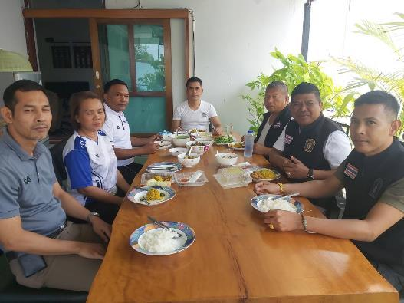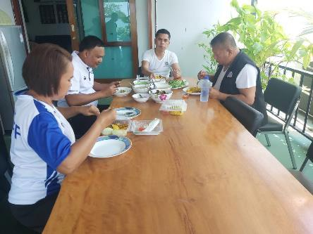

งานอำนวยการ

ประชุมประจำเดือนข้าราชการในสังกัด
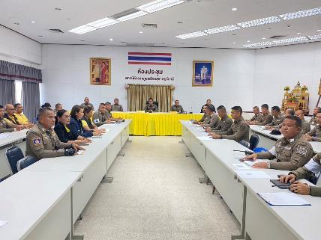

เมื่อวันที่ 3 ม.ค. 2566 เวลา 09.30 น. พ.ต.อ. นิพล ชาตรี ผกก.สภ.เมืองสุราษฎร์ธานี เป็นประธานการประชุม เพื่อแจ้งคำสั่งแต่งตั้งคณะกรรมการขับเคลื่อนการประเมินคุณธรรมและความโปร่งใสในการดำเนินงานของหน่วยงานภาครัฐ(Integrity and Transparency Assessment: ITA) ของสถานีตำรวจ และทำความเข้าใจกรอบการประเมินคุณธรรมและความโปร่งใสในการดำเนินงานของหน่วยงานภาครัฐ (Integrity and Transparency Assessment: ITA) ของสถานีตำรวจ ประจำปีงบประมาณ พ.ศ. 2566
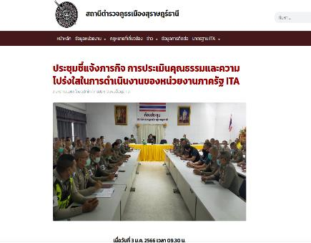

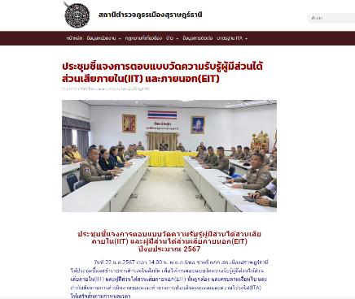
วันที่ 22 ม.ค.2567 เวลา 14.00 น. พ.ต.อ.นิพล ชาตรี ผกก.สภ.เมืองสุราษฎร์ธานี ได้ประชุมชี้แจงข้าราชการตำรวจในสังกัด เพื่อให้การตอบแบบวัดความรับรู้ผู้มีส่วนได้ส่วนเสียภายใน(IIT) และผู้มีส่วนได้ส่วนเสียภายนอก(EIT) นั้นถูกต้อง และครบตามเงื่อนไข และกำกับติดตามการดำเนินงานของคณะทำงานการประเมินคุณธรรมและความโปร่งใส(ITA) ให้เสร็จสิ้นตามกำหนดเวลา และประชุมประจำเดือนข้าราชการในสังกัด ครั้งที่ 1/2567
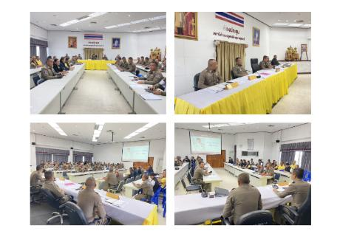
เผยแพร่ผ่านเว็บไซต์ สภ.เมืองสุราษฎร์ธานี

งานอำนวยการ

กิจกรรม 5 ส
จิตอาสา สภ.เมืองสุราษฎร์ธานี ทำความสะอาดอาคารที่ตั้งสถานี ร่วมกับข้าราชการตำรวจ
